Правительство

Махонин Дмитрий Николаевич
Губернатор Пермского края

Антипина Ольга Владимировна
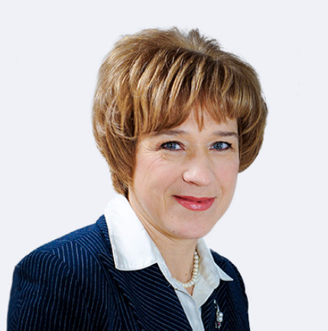
Первый заместитель председателя Правительства Пермского края
Антипина Ольга Владимировна родилась в 3 ноября 1963 году в городе Перми. Закончила Пермский государственный университет по специальности экономист - математик. Работала инженером-программистом и экономистом в научно-производственном объединении «Парма», Пермском госуниверситете, «Экопромбанке». С 1996 года ее профессиональная деятельность связана с бюджетными финансами, сначала в Законодательном собрании, потом в финансовом управлении города Перми, затем в областном управлении финансов в должности первого заместителя. С июня 2005 по июль 2006 года исполняла обязанности начальника Главного управления финансов и налоговой политики Пермской области. С октября 2006 года – первый заместитель министра финансов Пермского края. В декабре 2008 назначена исполняющим обязанности министра финансов Пермского края. С июня 2011 года – министр финансов Пермского края. В марте 2017 года назначена первым заместителем председателя Правительства Пермского края.
-

Тхор Екатерина Ивановна
Министр финансов Пермского края

Министерство финансов Пермского края

Зарубин Алексей Сергеевич
Министр по регулированию контрактной системы в сфере закупок Пермского края

Министерство по регулированию контрактной системы в сфере закупок Пермского края

Алякринский Андрей Владимирович
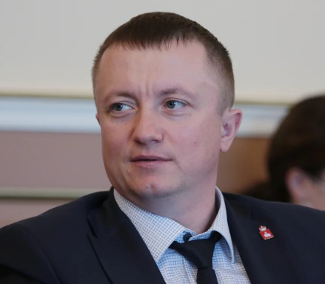
Заместитель председателя Правительства Пермского края (по вопросам инфраструктуры)
Дата рождения
02 ноября 1980г.
Образование
высшее

-

Габдрахманов Артем Раисович
Министр строительства Пермского края

Министерство строительства Пермского края

Вешняков Сергей Валерьевич
Министр транспорта Пермского края
-

Министерство транспорта Пермского края

Морозов Игорь Александрович
Начальник Инспекции государственного технического надзора Пермского края

Инспекция государственного технического надзора Пермского края

Семерикова Людмила Александровна
Начальник Инспекции государственного строительного надзора Пермского края

Инспекция государственного строительного надзора Пермского края

Соломатин Александр Валентинович
Руководитель Агентства по сопровождению концессионных проектов Пермского края

Агентство по сопровождению концессионных проектов Пермского края

Самойлов Дмитрий Иванович
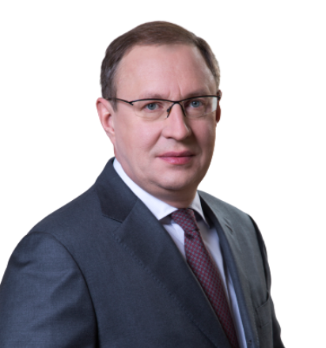
Заместитель председателя Правительства Пермского края (по вопросам образования, культуры и спорта)

-

Кассина Раиса Алексеевна
Министр образования и науки Пермского края

Министерство образования и науки Пермского края

Платонова Алла Валерьевна
Министр культуры Пермского края

Министерство культуры Пермского края

Чеснокова Татьяна Васильевна
Министр физической культуры и спорта Пермского края

Министерство физической культуры и спорта Пермского края

Князева Анна Владимировна
Начальник Государственной инспекции по охране объектов культурного наследия Пермского края

Государственная инспекция по охране объектов культурного наследия Пермского края

Никифоров Сергей Олегович
Заместитель председателя Правительства Пермского края (по вопросам социальной защиты и здравоохранения)
-

Крутень Анастасия Владимировна
Министр здравоохранения Пермского края

Министерство здравоохранения Пермского края

Фокин Павел Сергеевич
Министр труда и социального развития Пермского края

Министерство труда и социального развития Пермского края

Чибисов Алексей Валерьевич
Заместитель председателя Правительства - министр промышленности и торговли Пермского края
-

Министерство промышленности и торговли Пермского края

Носков Павел Алексеевич
Министр агропромышленного комплекса Пермского края

Министерство агропромышленного комплекса Пермского края

Чуксина Татьяна Павловна
Министр экономического развития и инвестиций Пермского края
-

Министерство экономического развития и инвестиций Пермского края

Быкова Анна Андреевна
Руководитель Агентства по развитию малого и среднего предпринимательства Пермского края

Агентство по развитию малого и среднего предпринимательства Пермского края

Завьялов Михаил Геннадьевич
Начальник Государственной ветеринарной инспекции Пермского края

Государственная ветеринарная инспекция Пермского края

Кокорев Андрей Александрович
Заместитель председателя Правительства Пермского края (по вопросам тарифного регулирования и жилищно-коммунального хозяйства)
-

Балахнин Артем Александрович
Министр жилищно-коммунального хозяйства и благоустройства Пермского края

Министерство жилищно-коммунального хозяйства и благоустройства Пермского края

Козлова Мария Алексеевна
Министр тарифного регулирования и энергетики Пермского края

Министерство тарифного регулирования и энергетики Пермского края

Ширяев Михаил Владимирович
Начальник Инспекции государственного жилищного надзора Пермского края

Инспекция государственного жилищного надзора Пермского края

Борисов Александр Валерьевич
Заместитель председателя Правительства Пермского края (по вопросам природопользования и безопасности)
-

Батмазов Виктор Александрович
Министр территориальной безопасности Пермского края

Министерство территориальной безопасности Пермского края

Беланович Дмитрий Михайлович
Министр природных ресурсов, лесного хозяйства и экологии Пермского края

Министерство природных ресурсов, лесного хозяйства и экологии Пермского края

Веснин Игорь Михайлович
Руководитель Агентства по делам юстиций и мировых судей Пермского края

Агентство по делам юстиции и мировых судей Пермского края

Лазепный Вадим Григорьевич
Начальник Государственной инспекции по экологии и природопользованию Пермского края

Государственная инспекция по экологии и природопользованию Пермского края

Черников Алексей Леонидович
Заместитель председателя Правительства Пермского края по вопросам информационного развития и туризма
-

Шиловских Петр Александрович
Министр информационного развития и связи Пермского края

Министерство информационного развития и связи Пермского края

Ветошкина Юлия Альбертовна
Министр по туризму Пермского края

Министерство по туризму Пермского края

Ведерникова Лариса Геннадьевна
Министр по управлению имуществом и градостроительной деятельности Пермского края

Министерство по управлению имуществом и градостроительной деятельности Пермского края

Баландина Юлия Фетхуловна
Руководитель Агентства по делам молодежи Пермского края
(координация деятельности осуществляется Администрацией губернатора Пермского края)

Агентство по делам молодежи Пермского края

Новикова Наталья Викторовна
Руководитель Агентства по делам архивов Пермского края
(координация деятельности осуществляется Администрацией губернатора Пермского края)

Агентство по делам архивов Пермского края

Ерохина Елена Анатольевна
Председатель Комитета записи актов гражданского состояния Пермского края
(координация деятельности осуществляется Администрацией губернатора Пермского края)

Комитет записи актов гражданского состояния Пермского края

